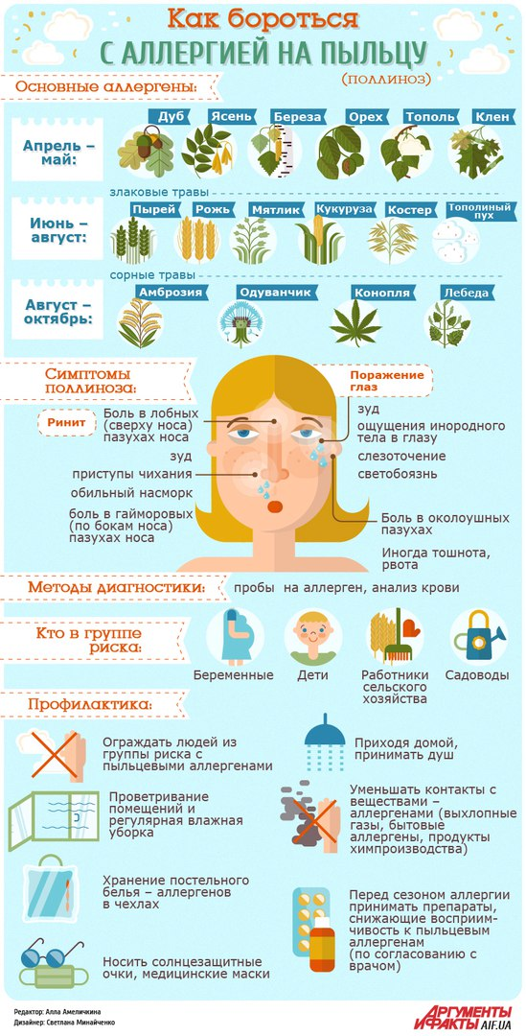
Как бороться с аллергией на пыльцу
(поллинозом)

Основные аллергены:
Апрель-май: дуб, ясень, береза, орех, тополь, клен, одуванчик, ольха, лещина
Июнь-август: злаковые травы – пырей, подсолнечник, рожь, кукуруза, липа, тополиный пух, овсяница
Август-октябрь: сорные травы – амброзия, полынь, лебеда, конопля

Симптомы поллиноза:
Ринит:
Боль в лобных пазухах носа
Отек слизистой оболочки носа и околоносовых пазух, зуд
Приступы чихания
Обильный насморк, заложенность носа
Боль в гайморовых пазухах носа
Вероятны хрипы в грудной клетке и сухой кашель
Иногда тошнота, рвота
Поражение глаз:
Зуд и покраснение глаз
Ощущение инородного тела в глазу
Отеки век
Слезотечение
Светобоязнь

Методы диагностики: кожные пробы на аллергены, анализ крови на иммуноглобулины класса Е
Группа риска: беременные женщины, дети, работники сельского хозяйства, садоводы

Профилактика:
- избегать контакта с пыльцевыми аллергенами
- проветривать помещение и регулярно проводить влажную уборку
- хранить постельное белье и пуховые изделия в чехлах
- носить солнцезащитные очки, медицинские маски
- приходя домой, принимать душ
- уменьшить контакт с перекрестными аллергенами (выхлопные газы, бытовая пыль, шерсть животных, продукты химпроизводства)
- перед сезоном аллергии принимать препараты, снижающие восприимчивость к пыльцевым аллергенам (по согласованию с врачом)

